**4-2 等距;保形映射** 2020年6月11日09点50分

第2-5节的示例1和2显示了一个有趣的特性.尽管圆柱体和平面是不同的表面,但是它们的第一个基本形式是“相等的”（至少在我们考虑的坐标邻域中）.这意味着,就内在度量问题(长度,角度,面积)而言,平面和圆柱体在本地的行为方式相同.(这很直观,因为通过沿发电机切割圆柱,我们可以将圆柱展开到平面的一部分上.)在本章中,我们将看到与规则曲面相关的许多其他重要概念仅取决于第一基本形式和 应该包含在内在概念的类别中.因此,方便的是，我们以精确的方式来表示具有相同第一基本形式的两个规则曲面的含义.

和将始终表示规则曲面.

**定义1** 一个微分同构是**等距的[isometry]**仅当所有的和所有的向量对满足

则曲面和被称为等距的.

换句话说,如果微分保留了内积,则微分同构是等距的.因此,是等距,

对所有成立.相反,如果微分同构保留了第一个基本形式,即,

则

和因此是等距的.

**定义2** 如果存在的邻域,使得是等距,则的邻域的映射在p处的是局部等距的.如果在每个处存在局部等距映射到,则称表面是的局部等距.如果和互为局部等距,则和是局部等距的.

**命题1** 假设存在参数化和,使得中的.那么映射是局部等距的.

**定义3** 一个微分同构被称为保形映射仅当所有的和所有的向量对满足

其中是S上非零可微函数;曲面和则被称为是保形的.一个在领域V上的映射被称为在处的局部保形映射仅当存在一个领域使得是一个保形映射.如果对于每个,在处存在一个局部保形映射,则表面S被称为的局部保形.

**命题2** 令和为参数化,使得中的,其中是中的零位微分函数.则映射是一个局部保形映射.

**定理** 任何两个规则表面是局部保形的.

**4-3 高斯定理和相容方程** 2020年6月16日10点02分

第3章的性质是通过研究点附近切线平面的变化而获得的.继续用曲线进行类比,我们将为曲面的每个点分配一个三面体（Frenet的三面体的类似物）,并研究其向量的导数.

S通常将表示规则的,可定向的和有向曲面.令是方向上的参数化.可以为的每个点分配一个由向量和构成的自然三面体.对该三面体的研究将成为本节的主题.

通过在的基函数上表达向量和的导数,我们得到

其中在第3章中获得,并确定其他系数.在参数化中,系数称为S的克里斯托弗尔符号.由于,我们得出的结论是和;也就是说,克里斯托弗尔符号相对于下标是对称的.

通过取(1)中前四个关系与的内积,我们立即获得,其中是S第二基本形式的系数.

为了确定克里斯托弗尔符号,我们采用与和的前四个关系的内积,得到系统

请注意,上述方程已分为三对方程式,对于每对方程式,系统的行列式为.因此,可以求解上述系统,并根据条件*计算克里斯托弗尔符号,并以第一基本形式的系数及其导数表达*.我们不会获得的明确表达式,因为使用系统(2)在每种特定情况下都更容易工作. (请参见下面的示例1.)但是,我们可以求解系统(2)的事实带来的以下后果非常重要:*所有以克里斯托弗尔符号表示的几何概念和性质在等距下都是不变的*.

例1 卷积曲面的克里斯托弗尔符号

如我们所见,在的基函数上,和的导数的表达式仅涉及的第一和第二基本形式系数的知识.这些系数是要考虑的表达式

通过引入(1)的值,我们可以将上述关系写为

其中是及其导数的函数.由于向量和是线性独立的.因此（3a）表示存在九种关系:

例如,我们将确定关系.通过使用(1)的值,关系(3)的第一个公式可写作为

通过再次使用(1)并等于的系数,我们得到

介绍已经计算出的的值（请参阅第3-3节），可以得出以下结论:

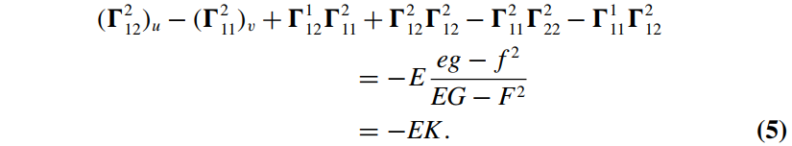

**高斯绝妙定理** 曲面的高斯曲率在局部等距变换下不变.

实际上,如果是的参数化,并且如果(其中是的邻域)是处的局部等距映射,则是在的参数化.由于是等距映射,因此参数化和中第一基本形式的系数在对应点和,处一致.因此,相应的Christoffel符号也一致.由式(5),在给定的参数化点,可以根据克里斯多夫尔符号在一个点上计算K.因此,对于所有,.

根据第一基本形式及其导数的系数得出上述K值的上述表达式称为高斯公式.它是由高斯首先在著名论文中证明的[1].

高斯定理通过其后果的扩展被认为是微分几何最重要的事实之一.目前,我们仅提及以下推论.

正如第4-2节中所证明的,链状体与螺旋体在局部等距.从高斯定理得出,高斯曲率在相应点相等,这在几何上是不平凡的.实际上,一个非凡的事实是,诸如高斯曲率这样的概念(其定义主要使用空间中的表面位置)并不取决于该位置,而仅取决于度量结构(第一基本形式)表面.

在下一节中,我们将看到许多其他微分几何概念与高斯曲率处于相同的设置.也就是说,它们仅取决于表面的第一种基本形式.因此,有必要讨论第一种基本形式的几何,我们称其为固有几何,因为它可以在不参考包含曲面的空间的情况下进行开发(一旦给出了第一种基本形式).

考虑到进一步的几何结果,我们回到计算中.通过等式(4)中的系数,我们看到关系可以写成形式

通过在等式(4)中也等于N的系数,我们得到的形式为

观察到关系只是(当时)高斯公式（5）的另一种形式.

通过对的第二个表达式应用相同的过程,我们得到方程和再次给出了高斯公式(5).此外,由

最后,可以对(3)的最后一个表达式应用相同的过程,得出是恒等式,而和还是等式和.等式和被称为Mainardi-Codazzi等式.

高斯公式和Mainardi-Codazzi方程以曲面理论的相容方程为名.

一个自然的问题是,除了已经获得的那些基本形式之外,第一和第二基本形式之间是否还存在其他相容性关系.下述定理表明答案是否定的.换句话说,通过连续导数或任何其他过程,系数及其导数之间没有进一步的关系.实际上,该定理更加明确,并且断言第一和第二基本形式的知识局部确定了表面.更确切地说,

**定理** 令是可微分函数,定义在开集合上,其中且.假定给定函数形式上满足高斯和Mainardi-Codazzi方程,并且 .则对于每个,存在q的邻域和一个微分同构使得规则曲面具有和分别作为第一和第二基本形式的系数.此外,如果U是连接的并且

是另一个满足相同条件的微分同构,则在中存在一个平移和一个适当的线性正交变换,使得.

为了便于以后使用,可以方便地观察Mainardi-Codazzi方程在坐标邻域中不包含脐点且坐标曲线为曲率线（）时如何简化.然后,等式和可以写成

考虑到意味着

我们得出结论,Mainardi-Codazzi方程采用以下形式:

**4-4 平行传输,测地线[Geodesics]** 2020年6月17日10点48分-2020年10月27日14点36分

**定义1** 设是开集上的一个可微向量场,且.设.考虑一个参数曲线

其中,令是约束在曲线上的向量场.则通过法线投影到平面上获得的向量被称为向量场关于向量在点的**协变导数[covariant derivative]**.协变导数标记为或.

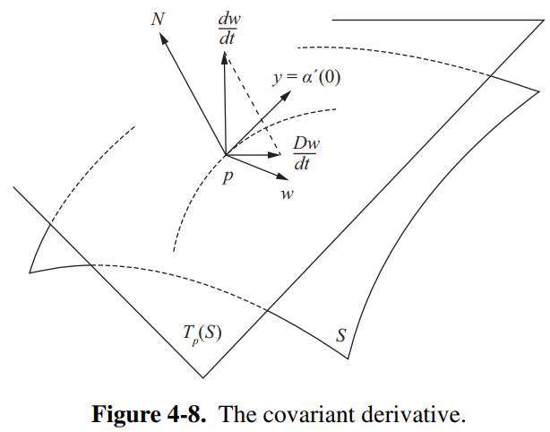

上面的定义利用了的法线向量和在处与相切的特定曲线.为了表明协变微分是本征几何的概念,并且它不依赖于曲线的选择,我们将根据中的参数化获得其表达式.

令为曲线的表达式,令

是参数化中的表达式.则

表示相对于的导数.

由于是在切平面上的分量,因此我们将第4-3节(1)中的表达式用于和,并忽略掉在法线上的分量得到

表达式(1)表明,仅取决于矢量,而不取决于曲线.此外,该表面通过克里斯托弗尔符号,即通过第一基本形式在等式(1)中出现.因此,我们的断言得到了证明.

特别是,如果S是一个平面,我们知道可以找到这样的参数化,即且.快速检查给出Christoffel符号的方程式可以看出如果变为零.在这种情况下,从等式(1)可以得出协变导数与平面中向量的通常导数一致(也可以从定义1的几何学上看出).因此,协变导数是平面中向量的通常导数的一般化.

等式(1)的另一个结果是协变导数的定义可以扩展到仅在参数化曲线的点处定义的矢量场.为了明确这一点,我们需要一些定义.

**定义2** 假设参数化曲线是约束在可微映射上的函数.如果且,我们说连接到.如果,则是规则的.

接下来,使用符号.

**定义3** 令是中的参数化曲线.沿的向量场为每个分配一个向量

如果对于中的某些参数化的分量是的微分函数,则向量场在处是可微的.如果每个都可以微分,则在中是微分的.

**定义4** 令为沿着的可微向量场.的表达式(1)定义明确,称为在处的协变导数.

从表面外部的角度来看,为了获得场沿在的协变导数,我们取中的常导数并垂直投影此向量于切平面上.因此,当两个表面沿参数化曲线切线时,沿的场的协变导数对于两个表面都是相同的.

如果是S上的曲线,我们可以将其视为在表面上移动的点的轨迹.那么,是速度,是的加速度.场的协变导数是加速度的切向分量.直观地,是“从表面S看”点的加速度.

**定义5** 沿参数化曲线的向量场称为**平行的**仅当对每一个恒成立.

在平面的特定情况下,沿参数化曲线的平行场的概念减少为沿曲线的恒定场的概念:也就是说,向量的长度及其与固定方向的角度是恒定的(图4-10).如下命题所示,这些特性在任何表面上都得到了部分重新获得.

**命题1** 令和为沿的平行矢量场.则为常数.特别是和是常数,而和之间的角度是常数.(**需要结合定义2来理解证明过程**)

**命题2** 设是中的一个参数曲线,令.则存在沿着唯一的平行向量场,且.

2020年6月23日10点18分

**定义6** 设是中的一个参数曲线,且.设是沿着的平行向量场,其中.则向量,被称为在点的平行传输.

**定义7** 映射是参数化的分段规则曲线当且是连续的并且在区间存在细分

使得约束是一个参数化规则曲线.每一个被称为的一个规则弧.

**定义8** 非常量参数曲线被称为处的**测地线[geodesic]**仅当其切向量场沿着平行;即

如果对所有都是测地线,则是参数化的测地线.

**定义8a** 对于每个,如果以弧长为的坐标邻域的参数化是参数化测地线,则中的规则连接曲线称为测地线.即,是沿着的平行矢量场.

从外部角度来看曲面S,定义8a等于说垂直于切平面,即平行于表面的法线.换句话说,规则曲线是测地线当且仅当每个点处的主法线与处的法线平行.

**定义9** 令为沿着定向曲面上的参数化曲线的单位矢量的可微场.由于是单位矢量场,垂直于,因此

由表示的实数称为在处的协变导数的代数值.

观察到的符号取决于的方向,并且.

**定义10** 令为定向曲面中包含的定向规则曲线,令为附近C弧长参数化.在p处的协变导数的代数值称为在处的**测地曲率**.

因此,测地线被表征为测地曲率为零的曲线.

从表面外部的角度来看,在处的测地曲率的绝对值是向量的切向分量的绝对值,其中是在处的曲率,是在处的法向量.回顾向量的法线分量的绝对值是在中的法线曲率的绝对值,我们立即得到了(图4-17)

该外部解释的另一个结果是,当两个表面沿正曲线C切线时,C的测地曲率的绝对值相对于两个表面中的任何一个都是相同的.

现在我们将获得协变导数的代数值的表达式(下面的命题3).为此,我们需要一些准备.

设和为沿参数化曲线的两个可微向量场,其中.我们想定义一个微分函数，使得是从到的夹角的确定.为此,我们考虑沿的可微向量场使得是正的正交基.因此可以表示为

其中和是中的可微函数,且满足.

**引理1** 设和是中的可微函数,且,存在使得.则微分函数

使得且.

**引理2** 设和是两个沿着曲线的可微向量场,其中.则

其中是引理1给出的从到的角度的可微确定之一.(**该定理的证明过程存在符号书写错误,有可能是自己没看懂，需要注意**.)

上述引理的直接后果是以下观察.设是上的规则有向曲线,是在处的弧长的参数化,而是沿的平行场.则,通过取,我们得到

换句话说,测地曲率是曲线的切线在沿着曲线的平行方向上所成的角度的变化率.在平面的情况下,平行方向是固定的,测地曲率减小到通常的曲率.

**命题3** 令是定向曲面的邻域的正交参数化(即),而是沿着曲线的单位矢量的可微域.则

其中是在给定方向上从到的角度.

**命题4** 令为定向曲面上正则定向曲线的点的邻域的弧长的参数化.令为在的正交参数化,是在给定方向上与所成的角度.则

其中和分别是坐标曲线和的测地曲率.

**命题5** 给定一个点和一个向量,存在一个和一个唯一的参数化测地线,使得.

由于时间关系，剩余内容跳过.

**4-5 高斯-邦内定理及其应用** 2020年6月26日12点21分

高斯-邦纳定理可能是表面微分几何中最深的定理.高斯在著名的论文中提出了该定理的第一个版本[1],它处理了曲面上的测地线三角形(即边为测地线弧的三角形).粗略地说,它断定,测地线三角形的内角之和超过的部分等于上高斯曲率的积分.即(图4-23),

例如,如果,我们得到,这是高中几何的Thales定理到零曲率曲面的扩展.同样,如果,我们获得.因此,在单位球面上,任何测地三角形的内角之和大于,并且超过的内角恰好是的面积.同样,在伪球上(练习6,第3-3节),任何测地三角形的内角之和小于(图4-24).

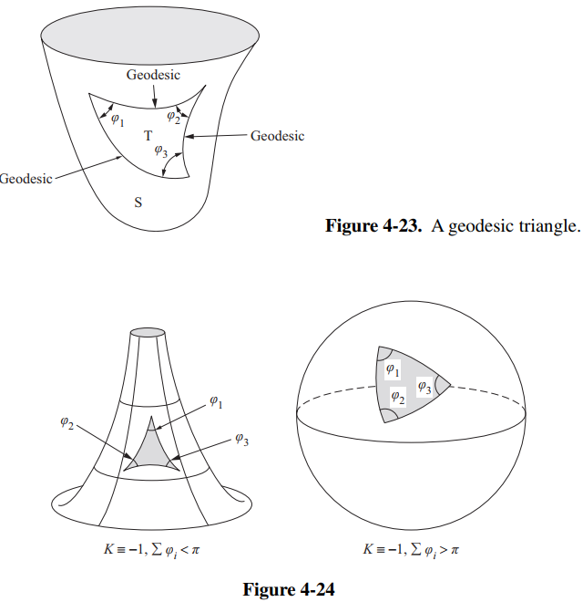

令是从闭合区间到规则曲面的连续映射.我们说,是一条简单的,闭合的,分段的规则参数化曲线,仅当

1. .
2. 当时,.
3. 在存在一个细分

使得在每一个区间上都是可微和规则的().

从直觉上讲,这意味着是一条没有自相交(条件2)的闭合曲线(条件1),除了在有限的点(条件3)上它就没有明确定义的切线.

点,称为的顶点,迹线称为的**规则弧**.通常将曲线称为**闭合分段规则曲线**.

在规则性条件下,对于每个顶点,都存在左侧极限,即对于,满足

并且存在右侧极限,即对于,满足

现在假设是有向的且方向为,是从到的最小角度确定.如果,我们将行列式的符号赋给.这意味着如果顶点不是“尖点”(**图4-25**),则的符号由的方向给出.有符号角度称为顶点处的**外角**.

在为尖点的情况下,即,我们选择的符号如下.令闭合的简单曲线包含在具有给定方向的保形参数化的图像中,并假定是尖点.在给定方向上选择坐标轴(),并进一步假定到达的的一部分指向轴0x的负轴(显然,离开部分指向正轴,**图4-26**).

当小值时,到达并在其附近的部分由函数给出,而离开并在其附近的部分由函数给出.如果且,则设;如果且,则设.

令是一条简单的闭合,分段规则的参数化曲线,其顶点为,外角为.

令是可微分函数,在每个处测量从到的正角(参见引理1,第4-4节).

**(转弯切线)定理** 对于上述讨论和符号,平面曲线具有

其中符号的正负取决于的方向.

令S为有向曲面.如果是圆盘的同胚,并且的边界是简单的,闭合的,分段规则参数化曲线的轨迹,则区域称为简单区域.如果对于每个属于规则弧的,正正交基满足 “指向” R, 那么我们说是正向的;更准确地说,对于任何曲线,我们有.从直觉上讲,这意味着如果一个人正向在曲线上行走并且其头部指向,则区域R保持在左侧(**图4-27**).可以看出,的两个可能方向之一使它成为正方向.

现在让是与它的方向兼容的的参数化,并且让是S的有界区域.如果是上的可微函数,则很容易看出积分

不依赖于在方向类别中选择的参数化.(证明与区域定义中的证明相同;请参阅第2-5节.)因此,该积分具有几何意义,被称为区域R上的积分.通常表示为

**高斯-邦纳(局部)定理** 令为有向曲面S的等温参数化(即,参见4.2节命题2),其中对开集圆盘同胚,并且与S的方向兼容.

令为的简单区域,令为.假设是正向的,其参数为弧长令和分别是的顶点和外角.则

其中是的规则弧的测地曲率,是的高斯曲率.(**证明过程值得一读**)

**备注** 仅为了简化证明并能够使用车削切线定理,才需要限制等温参数化图像集中包含区域R的限制。正如我们将在后面看到的(全局高斯-邦尼定理的推论1)以上结果仍然适用于规则曲面的任何简单区域。这是很合理的，因为公式（1）不以任何方式涉及特定的参数化。

令是在点上的等温参数化,并且令是没有顶点的简单区域,内部包含p.令是由弧长参数化的曲线,使得的迹线是的边界.令是在处与相切的单位矢量,并且令是沿的平行传输(图4-28).通过使用4-4节的命题3和uv平面中的高斯格林定理,我们得到

其中是从到的角度的可微确定.因此,由下式给出

现在,不依赖于的选择,并且从上面的表达式得出,也不依赖于的选择.通过取极限(第3-3节命题2)

其中表示区域的面积,我们获得所需的解释.

为了使高斯-邦纳定理全局化,我们需要进一步的拓扑学预备.

令为规则曲面.如果是紧的且其边界是不相交的(简单)闭合分段正则曲线的有限并集,则连通区域R⊂S是规则的(图4-29(a)中的区域是规则的)，但图4-29(b)是非规则的.为方便起见,我们将紧致表面视为规则区域,其边界为空.

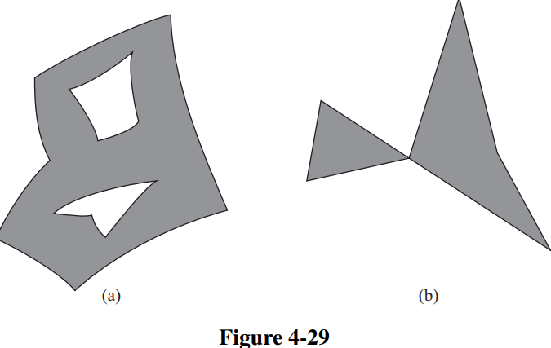

一个仅具有三个顶点且外角为的简单区域称为三角形.

规则区域的三角剖分是有限三角形簇使得

1. .
2. 如果,则要么是和的共同边,要么是和的共同顶点.

给定曲面的规则区域R⊂S的三角剖分,我们将用表示三角形(面)的数量,用表示边(边缘)的数量,并用表示三角剖分的顶点数量.数字

被称为三角化的Euler-Poincaré特征.

**命题1** 规则曲面的每个规则区域都允许进行三角剖分.

**命题2** 令为有向曲面,令,与S的方向兼容的参数化族.令为的规则区域.则R存在一个三角剖分使得每个三角形包含在族的某个坐标邻域中.此外,如果的每个三角形的边界都是正向的,则相邻的三角形将在公共边沿中确定相反的方向(图4-30).

**命题3** 如果是表面S的规则区域,则Euler-Poincaré特性不取决于R的三角剖分.因此,用表示是方便的.

**命题4** 令为紧的连接面;则值之一假定是Euler-Poincaré特性.此外,如果是另一个紧致曲面且,则与同胚.

换句话说,每个紧凑的连接表面对于具有一定数量的手柄的球体是同胚的.数字

被称为S的*属[genus]*.

最后.令为定向表面S的规则区域,令为R的三角剖分,使得每个三角形包含在参数化族的坐标邻域中,该领域与的方向兼容.令是上的可微函数.以下命题表明在讨论f在区域R上的积分这是有意义的.

**命题5** 根据上述讨论,和

不依赖于三角剖分或的参数化族.

因此,该总和具有几何意义,被称为在规则区域上的积分.通常用

**全局高斯-邦纳定理** 令为定向表面的规则区域,令是闭合的,简单的,分段的规则曲线,构成R的边界.假设每个都是正向的,则是曲线的所有外角的集合.则

其中表示的弧长,的积分表示的每个规则弧的积分之和.(**证明过程需要看懂**)

**推论1** 如果R是S的简单区域,则

**推论2** 令S为定向的紧致曲面;则

我们将在下面介绍Gauss-Bonnet定理的一些应用.对于这些应用程序(以及本节末尾的练习),可以方便地假设平面拓扑的基本事实(约旦曲线定理),我们将使用以下形式:平面中每条闭合的分段规则曲线(因此没有自相交)是简单区域的边界.

1. 正曲率的紧致表面与球同胚.

这种表面的Euler-Poincaré特性是正的,球体是唯一满足此条件的致密表面.

1. 令为负曲率或零曲率的可定向表面.然后,从点开始的两个测地线和不能在点处再次相遇,使得和的迹线构成的简单区域的边界.

假设反推论是正确的.通过高斯-邦纳定理(R是简单的)

其中和是区域R的外角.由于测地线和不能相互切线,因此.另一方面,导致矛盾.

当时,测地线和的轨迹构成S的简单闭合测地线(即,闭合的规则曲线,即测地线).由此可见,在零曲率或负曲率的表面上,不存在以简单闭合测地线为边界的简单区域S.

1. 令为具有高斯曲率的映射到圆柱体的曲面微分同胚(即,存在具有微分逆的微分映射),那么最多有一个简单的封闭测地线.(**该应用存在证明过程,由于时间关系,这里略去**)
2. 如果在具有正曲率的紧密连接表面S上存在两个简单的闭合测地线和,则和相交.(**该应用存在证明过程,由于时间关系,这里略去**)

由于雅可比,我们将证明以下结果:令为非零曲率的闭合,规则,参数化曲线.假设该曲线由单位球面(法线)中的法向矢量所描述是简单的.则将分成两个面积相等的区域. (**该应用存在证明过程,由于时间关系,这里略去**)

令为定向表面S中的测地线三角形(即T的边为测地线).假定高斯曲率的符号在中不变.设为的外角,令为内角.根据高斯-邦内定理,

因此,

因此,测地线三角形的内角的和

等于如果.

大于如果.

小于如果.

此外,差值(T的余量)由精确给出.如果T上的,则这是高斯映射的图像的面积（参见式（12），第3-3节）.高斯本人就是这样描述他的定理的:测地线三角形T的多余部分等于其球面图像的面积.

曲面上的向量场 令为定向表面S上的可微向量场.如果,则是的奇点.如果S中存在p的邻域V使得v除了p外在V中没有奇点,则奇点p是孤立的[isolated].

**庞加莱定理** 在紧致曲面S上具有孤立奇异点的可微向量场v的索引总和等于S的Euler-Poincaré特性.

**由于时间仓促,本节283,284,285页部分或全部内容都已完全跳过,后续需要补充**.

本节内容学习得分：1

本节内容巨大，每一处细节都值得反复品味，非短时间可掌握，因此跳过.

**4-6 指数映射,测地极坐标** 2020年6月30日10点00分

**引理1** 如果测地线定义在,则测地线,定义在之上,且.

直观上讲,引理1表示,由于测地线的速度恒定,因此可以在适当的时间内通过适当调整速度来越过测地线.

现在我们将引入以下符号.如果,使得定义了,我们令

以及

在几何上,该构造对应在S放置(如果可能)长度等于,沿着穿过的测地线;这样获得的S上的点用表示(图4-36).

**命题1** 给定,存在.使得在半径的圆盘的内部中被定义且可微,且以原点为中心.(**证明过程似懂非懂**)

**命题2** 在以的原点0,的领域是微分同构.(**证明过程没看懂**)

如果是的原点的邻域U的图像(受限于是微分同构),则将称为的**正规邻域[normal neighborhood]**是很方便的.

由于处的指数映射是U上的一个微分同胚,因此可以在中引入坐标.在引入的坐标系中,最常用的是

切平面中对应于直角坐标系的**法线坐标[normal coordinates]**.

切平面中对应于极坐标的**测地极坐标[geodesic polar coordinates]**(图4-38).

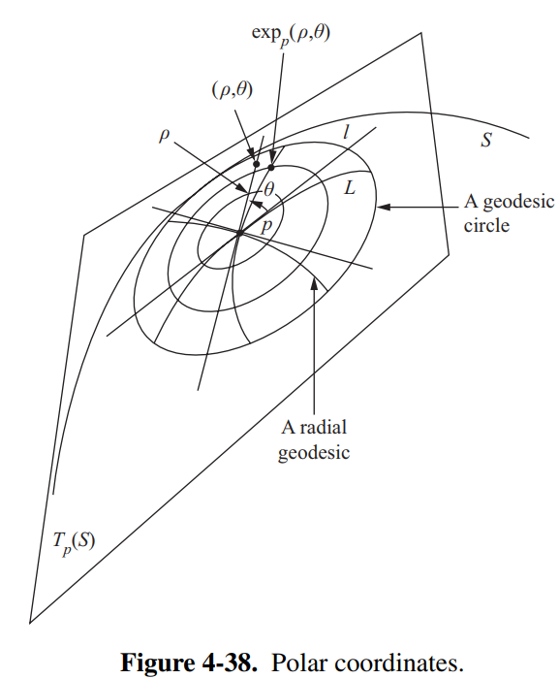

我们将首先研究法线坐标,该法线是通过在平面中选择两个正交的单位矢量和获得的.由于是一个微分同构,因此满足的参数化条件.如果,则,其中,我们说具有坐标.显然,由此获得的法线坐标取决于的选择.

在以为中心的法线坐标系中,穿过的测地线是通过原点的直线经过映射的图像.还应注意,在p处,此类系统中第一个基本形式的系数由给出.

现在我们将继续到测地极坐标.在平面中选择极坐标系,其中是极半径,是极角,其极点是的原点0.观察到在对应于的闭合半线l中未定义平面中的极坐标.设.由于仍是一个微分同构,我们可以通过坐标对的点进行参数化,这称为测地极坐标.

我们将使用以下术语,U内部以0为中心的圆经过映射的图像称为的**测地线圆[geodesic circles]**,穿过0的直线的图像称为的**径向测地线[radial geodesics]**.在中,它们是曲线常数和常数.

**命题3** 令为测地极坐标的系统.则第一个基本形式系数以及满足条件

**注意1** 的事实的几何含义是,在正规邻域中,测地线圆族与径向测地线族正交.这个事实称为高斯引理.

首先,我们将研究恒定高斯曲率的曲面.由于在极坐标系中,和,可以写出高斯曲率

如果我们要使表面具有(在所讨论的坐标邻域中)曲率,则该表达式可以视为应满足的微分方程.如果为常数,则上述表达式或等效地为

是具有常数系数的二阶线性微分方程.

**Minding定理** 具有相同恒定高斯曲率的任何两个规则曲面是局部等距的.更准确地说,令为两个具有相同恒定曲率的正则曲面.选择点,并选择正交基准.则存在的邻域,的邻域和等距映射,使得.

**中间有一大段精彩的推导,需要补充**.

**命题4** 令为表面上的一个点.则存在的邻域,使得如果是参数化测地线,且以及是将连接到的参数化规则曲线,则我们有

其中表示曲线的长度.此外,如果,则的迹线与和之间的迹线重合.

**命题5** 令是一条规则的参数化曲线,其参数与弧长成正比.假设任意两点之间的的弧长小于或等于将与连接的任何规则参数化曲线的弧长.那么是一个测地线.

**4-7 测地线的其它属性;凸领域** 2020年11月3日09点19分

参数化中的测地线由系统给出

其中,是局部坐标和的函数.令和,我们可以用一般形式编写上述系统

使用以下符号很方便:表示的一个点,可以认为是笛卡尔积;将表示第一因子的点,将表示第二因子的点.

系统等效于开集中的矢量场,它的定义与中的矢量场完全类似(请参阅第3-4节). 在这种情况下,轨迹的存在性和唯一性定理(定理1,第3-4节)仍然成立(实际上,该定理适用于;参见S. Lang，Analysis I，Addison-Wesley，Reading，MA， 1968年，第383-386页),内容如下:

给定系统在开集合中并给定一个点

等式(2)存在唯一的轨迹,

将此结果应用于规则曲面S,我们应观察到,在的参数化中,坐标邻域为V,对的集合可以标识为一个开集合.为此,我们通过基数用标识每个.每当我们谈论对集合中的可微性和连续性时,我们是指这种识别所引起的可微性和连续性.

假定上述定理成立,第4-4节的命题5的证明是微不足道的.实际上,中的参数化的测地线方程在中产生形式为(2)的系统.基本定理意味着,在给定点和非零切向量的情况下,存在唯一的参数化测地线

在中(其中是投影).

由等式(2)定义的矢量场对初始条件的依赖性定理也很重要.它与的矢量场基本相同:给定点,存在的邻域(其中是的领域且是的领域),开区间和可微映射,使得对于固定,则是(2)穿过的轨迹.

为了将此语句应用于规则曲面S,我们在中引入参数化,坐标邻域为,并如上所述确定对的集合,V×R2.将作为初始条件,我们得到一个区间,S中p的邻域,中原点的邻域和可微映射

使得如果,则曲线

是满足的S的测地线,如果,则该曲线退化到点.这里,其中是投影,是上面给出的映射.

回到表面,集合的形式为

其中表示中原点的邻域.因此,如果将约束到,则可以选择,得到

**定理1** 给定,存在数字和可微映射

使得对于,曲线是S的测地线,其中,并且对于.

上述定理对应于为固定的情况.为了处理一般情况,让我们用表示由半径为和中心为的(小)测地圆所界定的区域,而用表示与边界的并集.

令使得.令是由与极限点的并集形成的集合中最大的开放盘,且集合.显然,.因此,集合

包含在中,我们得到

**定理1a** 给定,存在正数和可微映射

其中

使得,并且对于,曲线

是S的测地线,并且.

**命题1** 给定,存在中的一个邻域和数,使得对于每个,在是微分同构且;也就是说,是所有点的正规邻域.

备注1.根据先前的命题,可以得出,给定两个点,存在一个唯一的测地线γ,其长度小于连接和的.此外,证明还表明,在以下意义上“可微依赖”于和:给定,确定唯一的(精确地,由)微分地依赖于并且使得.

**命题2** 令为参数化的分段规则曲线,以便在每个正弧中,参数与弧长成正比.假设其任意两个点之间的弧长小于或等于连接这些点的任何参数化规则曲线的弧长.那么是一个测地线;特别是,在各处都是规则的.

关于命题1的一个自然问题是长度小于的测地线是否包含在的两个点中.如果中的每对点都是这种情况,我们说是凸的.

我们说,如果连接两点的参数化测地线的长度小于或等于连接这两个点的任何其他参数化分段式规则曲线的长度,则极小化.

当W为凸形时,根据第4-6节的命题4(另请参见注释3),将与连接的测地线最小.因此,在这种情况下,我们可以说W的任意两个点由W中唯一的最小测地线连接.但是,通常,W不是凸的.

现在我们将证明可以如此选择W使其变为凸形.证明的关键点是以下命题,它本身就是有趣的.与往常一样,我们用表示由半径为和中心为的测地线圆界定的区域的内部.

**命题3** 对于每个点,存在一个具有以下性质的正数:如果测地线与测地线圆在处相切,则,对于的小值,位于之外(图4-45).

**命题4(凸邻域的存在)** 对于每个点,存在一个数,使得是凸的.也就是说,的任意两个点都可以通过中唯一的最小测地线连接起来.